Cadastrar Despacho de Processos
Sistema | SIPAC
Módulo | Protocolo
Usuários | Usuários que possuem o perfil Gestor de Cadastro de Protocolo
Perfil | Gestor de Cadastro de Protocolo
Última Atualização
Esta funcionalidade permite o cadastro e alteração de despachos eletrônicos em processos. Um despacho é uma decisão proferida pela autoridade administrativa em caso que lhe é submetido à apreciação. O despacho pode ser favorável ou desfavorável à pretensão solicitada pelo administrador, de acesso público ou não. Esta decisão se refere a um parecer que o usuário apresenta após fazer sua análise do assunto abordado no processo. O usuário pode fazer o despacho eletrônico nas movimentações de processos destinados a sua unidade que ainda não foram enviados, ou seja, o processo ainda permanece em sua unidade.
Para cadastrar um processo, entre no SIPAC → Módulos → Protocolo → Processos → Despachos Eletrônicos → Cadastrar Despacho.
O sistema exibirá o campo de Consulta de Processos e a Lista de Processos localizados na unidade de lotação do usuário.
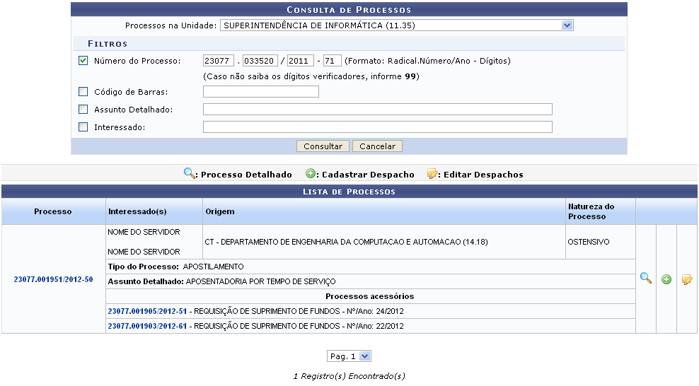Figura 1: Consulta de Processos; Lista de Processos
Para realizar uma busca por um determinado processo, informe um ou mais dos seguintes dados:
- Processos na Unidade: Selecione a unidade onde estão localizados os processos cujo despacho deseja cadastrar;
- Número do Processo: Informe os números do processo;
- Código de Barras: Informe o número correspondente ao código de barras do processo;
- Assunto Detalhado: Descreva o assunto detalhado do processo;
- Interessado: Selecione o usuário interessado no processo.
Vale ressaltar que no campo Interessado, ao digitar as primeiras letras do nome do interessado, o sistema apresentará uma lista com as opções disponíveis para escolha. Clique na opção desejada para selecioná-la.
Caso desista de realizar a operação, clique em Cancelar e confirme a desistência na janela que será exibida posteriormente. Esta ação será válida em todas as telas em que estiver presente.
Para prosseguir, clique em Consultar. A página será atualizada e, na Lista de Processos encontrados, passarão a ser exibidos apenas os processos que atendem aos critérios de busca informados.
A partir da Lista de Processos, é possível visualizar o processo detalhado, cadastrar o despacho eletrônico e/ou alterar um despacho previamente cadastrado. Estas ações serão explicadas detalhadamente abaixo, neste mesmo manual.

Processo Detalhado
Para visualizar detalhadamente um determinado processo, clique no ícone ou no número do processo. Esta ação será válida em todas as telas que a contenha.
Exemplificaremos com o processo de número 23077.033520/2011-71. Os Dados Gerais do Processo serão exibidos no seguinte formato:
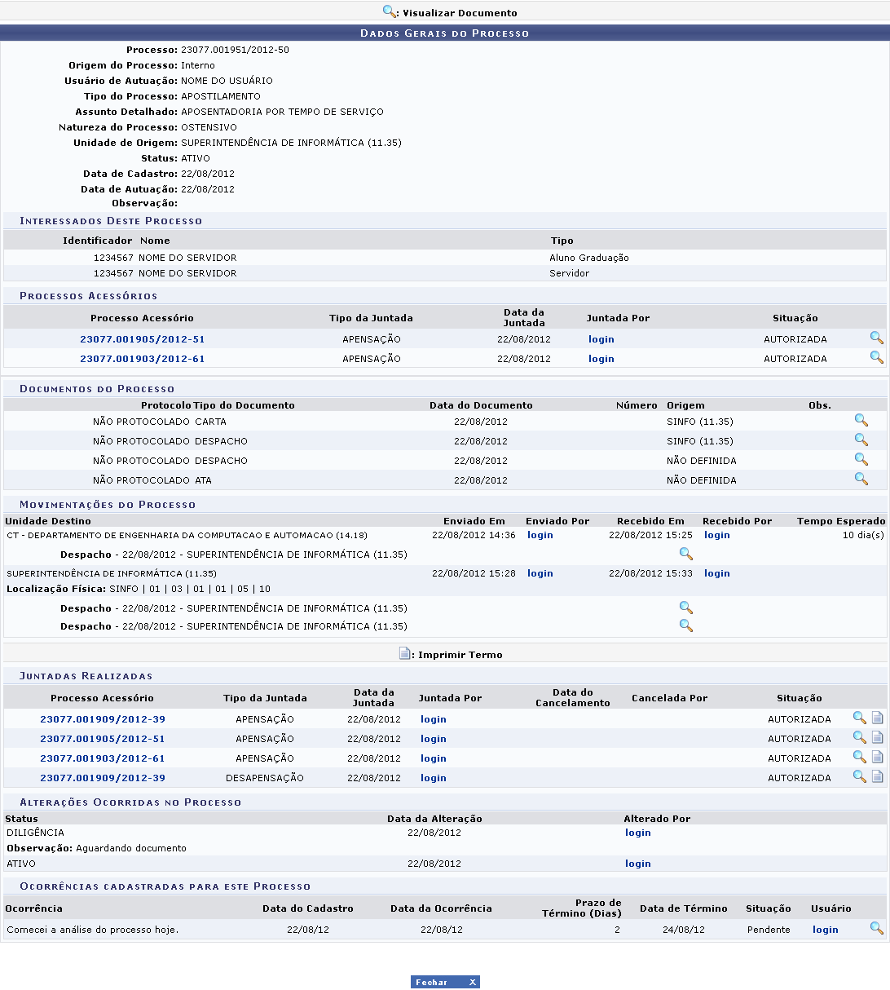Figura 2: Dados Gerais do Processo
As ações contidas nesta tela serão explicadas detalhadamente no manual Consultar Processo, listado em Manuais Relacionados, no fim deste mesmo manual.
Se desejar fechar esta tela e retornar à página anterior, clique em .

Cadastrar Despacho
Caso deseje cadastrar um novo despacho para um processo, clique no ícone . Utilizaremos como exemplo o processo 23077.001951/2012-50. O sistema o direcionará para a seguinte página:
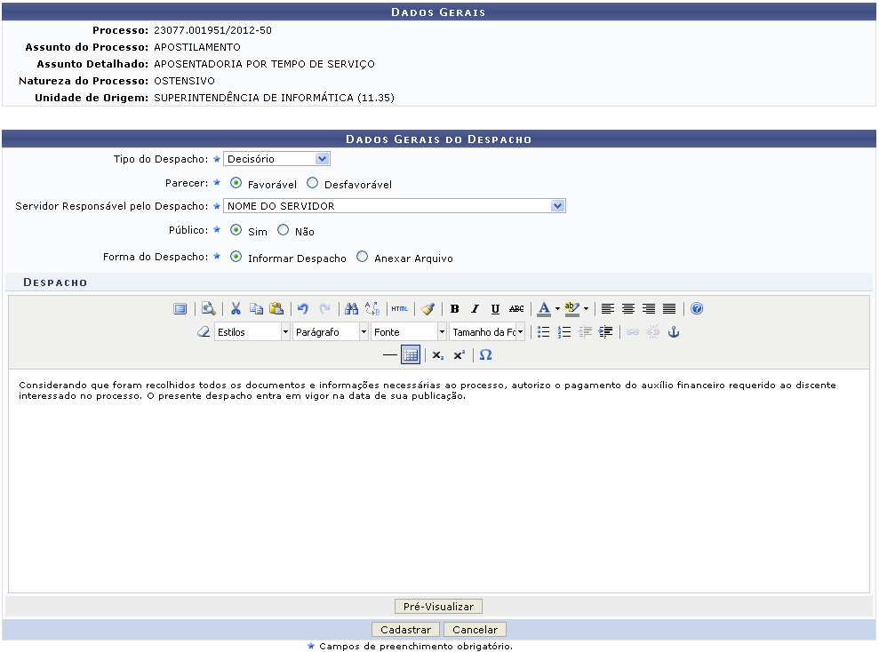Figura 3: Dados Gerais; Dados Gerais do Despacho
Informe os seguintes dados do despacho:
- Tipo do Despacho: Selecione o tipo do despacho a ser cadastrado entre as opções Decisório, Ordinatário, Interlocutório ou Saneador;
- Parecer: Este campo será visualizado apenas para os despachos do tipo Decisório, devendo ser selecionada a opção Favorável ou Desfavorável;
- Servidor Responsável pelo Despacho: Utilize a lista de servidores fornecida para selecionar aquele responsável pelo despacho;
- Público: Especifique se o despacho é público selecionando entre as opções Sim ou Não;
- Forma do Despacho: Optando pela opção Informar Despacho, o sistema disponibilizará um campo onde o texto do despacho poderá ser digitado. Ao optar pela opção Anexar Arquivo, o campo Arquivo será exibido e o o arquivo do despacho deverá selecionar de seu computador, clicando em Selecionar arquivo.
Exemplificaremos com:
- Tipo do Despacho: Decisório;
- Parecer: Favorável;
- Servidor Responsável pelo Despacho: NOME DO SERVIDOR;
- Público: Sim;
- Forma do Despacho: Informar Despacho.
Clique em Pré-Visualizar caso deseje visualizar o despacho antes que ele seja cadastrado. O Despacho Favorável será exibido no seguinte formato:
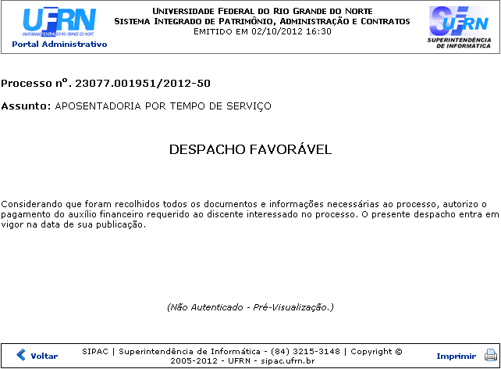Figura 4: Despacho Favorável
Clique em Voltar para retornar à tela anterior.
Para efetuar a impressão do documento, clique no ícone .
Retorne ao menu inicial do módulo clicando no link .
Retornando à tela Dados Gerais do Documento, clique em Cadastrar para confirmar o cadastro do despacho. O sistema exibirá uma mensagem de sucesso do cadastro no topo da tela contendo o Resumo do Despacho:
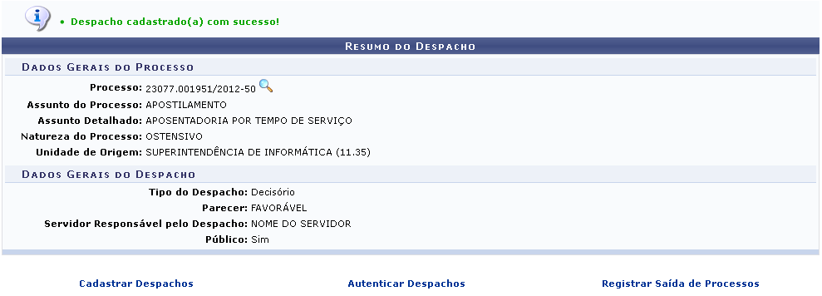Figura 5: Mensagem de Sucesso; Resumo do Despacho
Se desejar cadastrar um novo despacho, clique em e repita esta operação.
Clique em caso deseje autenticar o despacho cadastrado. Esta ação será detalhada no manual Autenticar Despacho Eletrônico, listado em Manuais Relacionados.
Para registrar a saída de um processo da unidade onde ele está localizado, clique em . Esta ação será explicada no manual Registrar Envio (Saída) de Processo, também listado em Manuais Relacionados.

Editar Despacho
Caso deseje editar um despacho previamente cadastrado, clique no ícone . A seguinte tela será exibida:
Figura 6: Despachos do Processo
Clicando em , o despacho será exibido em formato de relatório, conforme já demonstrado anteriormente neste mesmo manual.
Clique no ícone para alterar o despacho. O sistema o direcionará para a tela Dados Gerais do Documento:
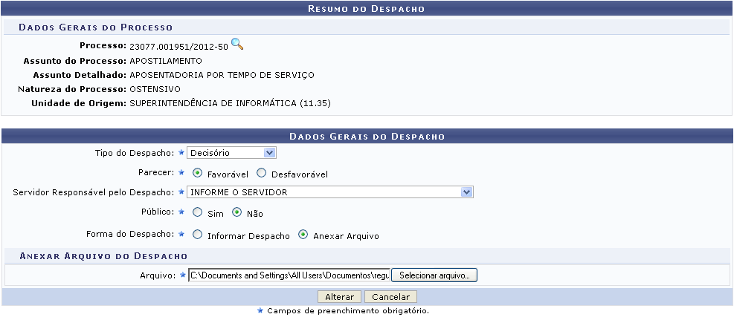Figura 7: Dados Gerais do Documento
Nesta etapa da operação, altere os dados solicitados pelo sistema de acordo com as descrições dadas no tópico anterior. Feito isso, clique em Alterar para confirmar as alterações realizadas. O sistema exibirá uma mensagem de sucesso da alteração no topo da tela contendo o Resumo do Despacho:
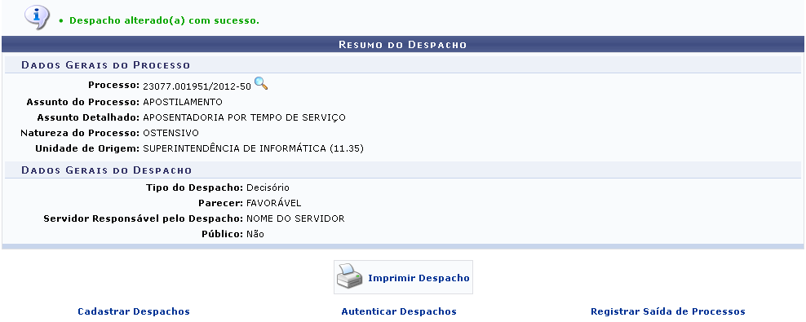Figura 8: Mensagem de Sucesso; Resumo do Despacho
Consulte os manuais relacionados listados no final da página para verificar o procedimento a ser tomado para as funções que são disponibilizadas a partir desta tela, conforme orientações dadas previamente no manual, no tópico anterior.
Para gerar o comprovante de cadastro do despacho, clique em . O documento a seguir será apresentado:
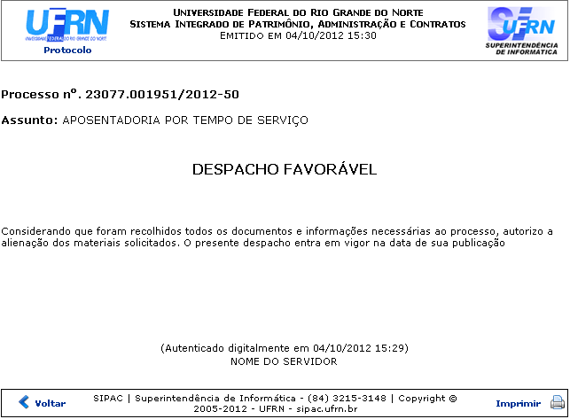Figura 9: Despacho Eletrônico
Clique em Voltar para retornar à tela anterior.
Para imprimir a página, clique no ícone .
Retorne à página inicial do módulo clicando no link .
Bom Trabalho!

Manuais Relacionados
- Consultar Processo
- Autenticar Despacho Eletrônico
- Registrar Envio (Saída) de Processo
<< Voltar - Manuais do SIPAC

